BỆNH VIÊM CỘT SỐNG DÍNH KHỚP
I. ĐẠI CƯƠNG:
1.1 Định nghĩa: Viêm cột sống dính khớp (VCSDK) là một bệnh viêm khớp liên quan đến cột sống mãn tính, có liên quan chặt chẽ đến hệ kháng nguyên phù hợp tổ chức mô HLA-B27, có tính chất gia đình, biểu hiện đặc trưng là viêm khớp cùng chậu giai đoạn sớm và tổn thương nhiều khớp trục ở giai đoạn muộn thường kết hợp với viêm các vị trí bám vào xương của các dây chằng, cân mạc và bao khớp
1.2 Nguyên nhân: Nguyên nhân gây bệnh VCSDK vẫn chưa được xác định rõ ràng. Có nhiều giả thuyết về nguyên nhân và sinh lý bệnh được đưa ra nhưng giả thuyết về yếu tố cơ địa (Mang kháng nguyên HLA-B27) và nhiễm khuẩn được chấp nhận nhiều nhất
1.3 Phân loại: VCSDK là bệnh quan trọng trong nhóm bệnh khớp cột sống huyết thanh âm tính, bao gồm các phân nhóm sau: VCSDK, viêm khớp vẩy nến, bệnh lý viêm ruột mạn, hội chứng Reiter, viêm khớp phản ứng, bệnh lý cột sống không phân biệt (undifferentiated spondyloarthropathy). Nhóm bệnh này có liên quan với kháng nguyên hòa hợp tổ chức HLA-B27
II. ĐÁNH GIÁ BỆNH NHÂN:
2.1 Bệnh sử:
- Đau lưng người trẻ < 40 tuổi, khởi phát mơ hồ, đau lưng về đêm, cứng cột sống buổi sáng, cải thiện khi thể dục, không cải thiện khi nghĩ ngơi
- Đôi khi đau vùng mông, không hằng định
- Sưng đau thường ít khớp, không đối xứng ở các khớp: gối, cổ chân
- Đau các điểm bám gân, hay gặp nhất là gân Achilles, cân gan bàn chân.
- Một số biểu hiện: Nhiễm trùng tiểu, bệnh lý ở ổ bụng, viêm mống mắt...
2.2 Khám lâm sàng:
- Hạn chế vận động cột sống ở các động tác củi, ngửa, nghiêng, quay.. .Giảm độ giãn thắt lưng: (Schober test); giảm độ dãn lồng ngực < 2,5 cm. Khoảng cách chẩm tường tăng
- Dáng đi đặc trưng
- Sưng, nóng, đỏ, đau khớp háng, gối, cổ chân, khớp liên đốt ngón tay, chân.
- Viêm gân Achilles...
- Teo cơ cạnh sống, các cơ quanh khớp ngoại biên bị viêm.
- Dính khớp: Cột sống, háng, gối..Gù cột sống ở đoạn ngực
- Các dấu hiệu ngoài khớp: Toàn thân gầy, da xanh, viêm mống mắt, loãng xương.
2.3 Cận lâm sàng:
- VS, CRP thường tăng cao.
- Yếu tố dạng thấp (RF) và ASO thường (-) (Dùng để chẩn đoán phân biệt)
- X quang khung chậu thẳng để tìm tổn thương ở khớp cùng chậu. Viêm khớp cùng chậu là dấu hiệu sớm để chẩn đoán bệnh, thường tổn thương cả hai bên, có 4 mức độ:
+ Giai đoạn I: Nghi ngờ, khe khớp không đều, không rõ nét + Gai đoạn II: Biểu hiện rõ ở mức độ nhẹ, khe khớp có khuyết xơ dưới sụn, khớp có vẻ giãn rộng
+ Giai đoạn III: Tổn thương rõ, lan rộng, khe khớp có khuyết xơ dưới sụn, hẹp và dính một phần
+ Giai đoạn IV: Tổn thương nặng, khớp dính hoàn toàn không còn ranh giới
- X quang cột sống: mức độ tổn thương từ nhẹ đến nặng: mất đường cong sinh lý, thân đốt sống hình vuông, xơ hóa và canxi hóa các dây chằng cạnh cột sống và trước cột sống tạo hình ảnh “đường ray xe lửa”, “đốt sống cây tre”.. ở giai đoạn muộn. Hình ảnh gãy lún đốt sống
- X quang khớp ngoại vi: hẹp khe khớp, ăn mòn xương, hư chỏm xương, mất canxi...Tại các điểm bám gân có thể thấy hiện tượng viêm và gai xương.
- Chụp cộng hưởng từ hạt nhân (MRI): giúp xác định tổn thương khớp cùng chậu ở giai đoạn sớm khi chưa phát hiện được bằng X quang thường quy.
- Siêu âm đánh giá tổn thương gân
- Xét nghiệm HLA - B27: tỷ lệ dương tính trong VCSDK là 80% - 90%.
(Chưa phổ biến nhiều, giá thành đắt.)
- Xét nghiệm Cytokin thường tăng IL6, IL8, TNF-a, IL17...
- Các thăm dò khác: Đo mật độ xương (MĐX): Giảm MĐX và loãng xương là thường gặp.
III. CHẨN ĐOÁN:
3.4 Chẩn đoán có bệnh:
• Sàng lọc:
- Đau lưng vùng cột sống thắt lưng kiểu viêm > 3 tháng, trẻ < 45 tuổi
- Hoặc viêm ít khớp trong các khớp sau: Gối, cổ chân, liên đốt ngón tay, chân.
• Chẩn đoán có thể: VCSDK, Bệnh lý khớp trục huyết thanh (-)
• Chẩn đoán phân biệt:
o Viêm thân sống đĩa đệm
o Thoát vị đĩa đệm
o Thoái hóa cột sống thắt lưng
o Bệnh lý ác tính ở cột sống
o Đau lưng cơ học: Đau lưng tư thế..
o Bệnh lý khớp trục khác
o Các bệnh lý viêm khớp ngoại biên: Viêm khớp nhiễm trùng, Gout, Thấp khớp cấp, Viêm khớp dạng thấp (VKDT)
• Tiêu chuẩn xác định bệnh:
o Dựa vào một trong 2 tiêu chuẩn sau:
* Tiêu chuẩn chẩn đoán viêm cột sống dính khớp New York hiệu chỉnh 1984
Gồm 3 tiêu chuẩn lâm sàng:
- Đau vùng thắt lưng và cứng cột sống kéo dài 3 tháng trở lên, cải thiện khi tập luyện và không giảm khi nghỉ ngơi.
- Hạn chế vận động thắt lưng ở cả 3 tư thế: cúi ngửa, nghiêng và quay .
- Giảm độ dãn lồng ngực < 2,5cm (đo ở liên sườn 1/2 đường nách giữa).
Và một tiêu chuẩn X quang: viêm khớp cùng chậu giai đoạn II hai bên hoặc giai đoạn III, IV một bên.
Chẩn đoán xác định khi có 1 tiêu chuẩn lâm sàng và 1 tiêu chuẩn X quang.
Theo tiêu chuẩn NewYork có hiệu chỉnh (1984) việc chẩn đoán bệnh thường chậm trong 5 - 10 năm do đó để chẩn đoán sớm hơn bệnh lý cột sống, ta có thể dựa vào một số tiêu chuẩn sau:
* Tiêu chuẩn chẩn đoán sớm ASAS (Assessment of SpondyloArthritis intenational Society)- 2009
• Đau lưng trên 3 tháng và tuổi dưới 45 kèm theo:
- Viêm khớp cùng chậu(MRI/ X quang) + > 1 dấu hiệu Bệnh lý cột sống
- Hoặc: HLA-B27 + > 2 dấu hiệu Bệnh lý cột sống
• Dấu hiệu bệnh lý cột sống:
- Đau cột sống kiểu viêm
- Viêm điểm bám gân
- Viêm màng mạch nho
- Ngón tay người đánh máy.
- Bệnh Crohn.
- Vãy nến.
- Tiền sử gia đình bệnh lý cột sống.
- Đáp ứng tốt với thuốc kháng viêm không corticoid.
- HLA-B27 dương tính.
- CRP tăng cao.
* Tiêu chuẩn của nhóm nghiên cứu về bệnh lý cột sống châu Âu (ESSG):
Đau cột sống do viêm (Inílammatory spinal pain) hoặc viêm màng hoạt dịch khớp (synovitis) không đối xứng hoặc phần lớn ở chi dưới và có trên một trong các biểu hiện sau:
- Tiền sử gia đình.
- Vảy nến.
- Viêm ruột.
- Viêm niệu đạo, cổ tử cung, tiêu chảy cấp trong vòng 1 tháng trước khi viêm khớp.
- Đau vùng mông.
- Viêm các điểm bám gân
- Viêm khớp cùng chậu.
* Tiêu chuẩn Amor (1980):
STT | Tiêu chuẩn | Điểm
1 | Đau CSTL vào ban đêm hoặc cứng CS vào buổi sáng | 1
2 | Viêm vài khớp không đối xứng | 2
3 | Đau vùng chậu hông | 1
4 | Ngón tay, ngón chân hình khúc dồi | 2
5 | Đau gót chân hoặc đau điểm bám gân | 2
6 | Viêm mống mắt | 2
7 | Viêm niệu đạo không do lậu hoặc viêm CTC (Trước khi viêm khớp 1 tháng) | 1
8 | Ỉa chảy cùng lúc hoặc trước khi viêm khớp 1 tháng | 1
9 | Vẩy nến và/ hoặc viêm bao qui đầu và/ hoặc viêm ruột (Viêm loét đại trực tràng, bệnh Crohn) | 2
10 | Triệu chứng XQ: Viêm khớp cùng chậu > gđ 2 | 3
11 | Cơ địa di truyền: HLA-B27 (+) hoặc có tiền sử gia đình bệnh lý cột sống | 2
12 | Đáp ứng điều trị: Hiệu quả nhanh (48h) khi dùng NSAIDs hoặc tái phát nhanh (48h) sau khi ngưng thuốc | 2
Chẩn đoán (+) khi ≥ 6 điểm
3.5 Chẩn đoán nguyên nhân: Ít khi đặt ra do nguyên nhân chưa rõ ràng, nếu
có thể xét nghiệm tìm HLA-B27, tìm Chlamydia trachomatis, soi đường ruột sinh thiết tìm bệnh Crohn
3.6 Chẩn đoán độ năng - giai đoạn:
- Thang điểm BASDAI: Đánh giá chỉ số hoạt động bệnh, BASDAI ≥ 4: Bệnh hoạt động cao.
- Thang điểm BASFI Đánh giá chức năng
- Thang điểm BASRI: Chỉ số X - Quang
- ASAS đánh giá đáp ứng điều trị
3.7 Chẩn đoán yếu tố thúc đẩy: Khai thác yếu tố chấn thương, nhiễm trùng
đường tiểu, nhiễm trùng tiêu hóa
3.8 Chẩn đoán biến chứng:
- Dính khớp: Cột sống, khớp háng, ...: Dựa vào hình ảnh X- quang và lâm sàng
- Loãng xương và gãy xương: Dựa vào lâm sàng, đo MĐX và X- Quang
3.9 Lưu đồ chẩn đoán:
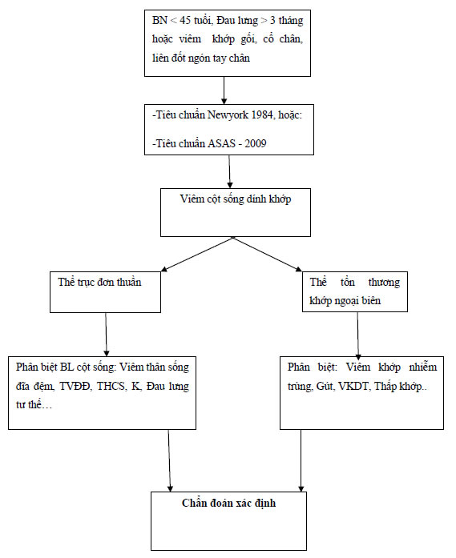
IV ĐIỀU TRỊ:
4.1 Mục đích:
- Cải thiện triệu chứng.
- Phục hồi chức năng vận động.
- Giảm biến chứng ở cột sống
- Giảm thiểu triệu chứng ngoài cột sống và khớp
4.2 Nguyên tắc điều trị:
- Giảm đau và kháng viêm
- Dự phòng cứng khớp, dính khớp ở tư thế xấu
- Khắc phục dính khớp, phục hồi chức năng vận động
- Điều trị các biểu hiện ngoài khớp: Viêm màng bồ đào, loãng xương...
4.3 Điều trị cụ thể:
4.3.1 Không dùng thuốc:
- Tư thế tốt, giữ khớp ở vị trí sinh lý, tránh dính khớp ở tư thế xấu
- Tập thể dục, VLTL
- Giáo dục bệnh nhân
- Tâm lý liệu pháp
- Thành lập hội người bệnh giúp đỡ, hổ trợ nhau
4.3.2 Dùng thuốc:
* Thuốc kháng viêm không Steroid:
Celecoxib, Etoricoxib,Naproxen, Meloxicam, Diclofenac, Piroxicam, Ibuprofen, Indomethacin... sử dụng dài ngày, nhưng lưu ý tác dụng phụ trên đường tiêu hóa, có thể dùng các thuốc ức chế bơm Proton, các thuốc bảo vệ tế bào ( Misopostol) để phòng ngừa tác dụng phụ trên đường tiêu hóa. Lưu ý trên bệnh nhân có nguy cơ bệnh tim mạch, bệnh nhân > 40 tuổi để chọn lựa thuốc thích hợp (Indomethacine không nên dùng cho người trên 40 tuổi)
❖ Thuốc dãn cơ: Eperisone, Thiocolchicosiede, Mephenesin... z Các thuốc giảm đau đơn thuần: Acetaminophen, Tramadol, Codein, viên kết hợp.
❖ Tiêm Corticoid tại chổ vào điiểm viêm gân hoặc khớp ngoại biên bị tổn thương cho thấy cải thiện nhanh triệu chứng z Các DMARDs:
- Salazopyrine (Sulfasalazin - SSZ) viêm uống 500mg, bao phim, tan
trong ruột. Liều khởi đầu 500mg mỗi ngày, tăng dần từng 500mg mỗi tuần. Liều điều trị 2.000mg chia 2 lần, hàng ngày, sau bữa ăn.
Thời gian sử dụng > 5 năm nếu không có tác dụng phụ. Chỉ dùng khi có tổn thương khớp ngoại biên. Không có bằng chứng tốt cho thể cột sống đơn thuần.
- Methotrexate (MTX), có thể dùng thay thế Sulfasalazin cho thể có
tổn thương các khớp lớn ngoại biên, khởi đầu 7,5mg một lần mỗi tuần. Sau đó duy trì 10 - 15mg một lần mỗi tuần (tượng tự như trong điều trị viêm khớp dạng thấp).
❖ Các chất kháng yếu tố hoại tử u nhóm alpha (Anti- TNF):
Etanercep, Iníliximab, Adalimumab, Golimumab...
- Chỉ định:
+ Bệnh nhân VCSDK nặng, tiến triển nhanh,
+ Bệnh hoạt động kéo dài trên 4 tuần, BASDAI > 4, thất bại với điều trị truyền thống;
+ Dùng cho thể tổn thương cột sống đơn thuần, kết hợp NSAIDS
+ Có thể đổi sang thuốc Anti-TNF thứ 2 nếu thuốc Anti-TNF đầu không hiệu quả
- Thuốc:
+ Etanercept (Enbrel) 50mg tiêm dưới da tuần 1 lần.
+ Hoặc Iníliximab (Remicade) 2-3mg/kg truyền TM mỗi 4-8 tuần.
+ Các Anti-TNF khác: Adalimumab, Golimumab (chưa có ở Việt nam)
- Trước khi chỉ định các thuốc sinh học, cần làm các bilan để tầm soát
lao, viêm gan, chức năng gan thận, đánh giá hoạt tính bệnh và mức độ tàn phế của bệnh thông qua các thang điểm BASDAI và BASFI. Đánh giá mức độ cải thiện bệnh dựa vào thang điểm ASAS - IC.
- Anti-TNF có hiệu quả rất tốt trong kháng viêm, giảm triệu chứng
của bệnh. Nhưng không làm ức chế tạo xương mới một khi đã có tạo xương mới, do vậy nhiều tác giả đề nghị sử dụng sớm hơn để giảm tạo xương mới nhưng cần cân nhắc vấn đề kinh tế xã hội do giá thành đắt.
- Hướng điều trị tương lai: Đang tìm kiếm thuốc ức chế tạo xương mới
+ Phẫu thuận chỉnh hình (cắt xương sửa trục, thay khớp nhân tạo khi có chỉ định). Phục hồi chức năng + Điều trị các bệnh ngoài khớp kèm theo:
- Phòng ngừa và điều trị loãng xương (nếu có): Calcium, Vitamin D, Bisphosphonate.... Tùy mức độ loãng xương và tuổi của bệnh nhân.
- Viêm, loét dạ dày - tá tràng: Cần chủ động tìm vì trên 80% bệnh nhân không có triệu chứng lâm sàng. Phòng ngừa (khi có các yếu tố nguy cơ) và điều trị bằng ức chế bơm proton
- Thiếu máu: Sắt, acid folic, vitamin B12.
- Viêm mống mắt
- Hô hấp, tim mạch, thận...
4.4 Lưu đồ xử trí:
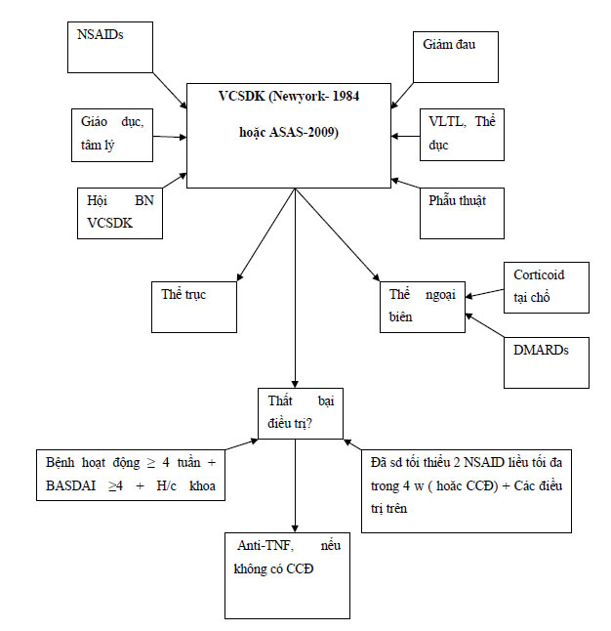
Khuyến cáo của ASAS/EULAR trong điều trị VCSDK
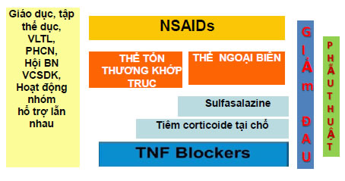
V THEO DÕI VÀ TÁI KHÁM
V.1 Tiêu chuân nhập viện:
- Chỉ số hoạt động bệnh cao BASDAI > 4
- Bệnh tiến triển nhanh
- Sốt cao, đau nhiều
- Viêm màng bồ đào..
- Có chỉ định dùng Anti-TNF
5.2 Theo dõi:
- Bệnh nhân phải được điều trị tích cực vào theo dõi trong suốt quá trình điều trị. Các chỉ số đánh giá: BASFI, BASDAI, ASAS-IC.
- Xét nghiệm định kỳ: CTM, VS, Creatine, SGOT, SGPT mỗi 2 tuần trong tháng đầu, mỗi tháng trong 3 tháng đầu, sau đó mỗi 3 tháng. Xét
nghiệm máu đột xuất, Chụp X quang phổi... khi cần theo diễn tiến bệnh.
5.3 tiêu chuẩn xuất viện:
- Giảm triệu chứng đau viêm
- Sinh hiệu ổn định
5.4 Tái khám:
- Mỗi 2 tuần, trong tháng đầu
- Hàng tháng
- Khi diễn tiến bệnh không thuận lợi hoặc có biến chứng

